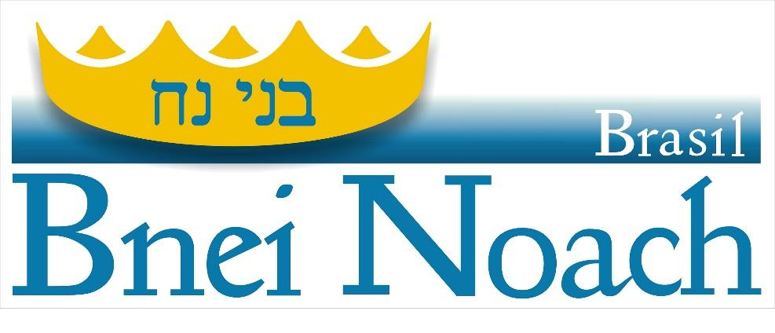

CARAVANA
ISRAEL
2022

Grupo: Bnei Noach
Data: 09 a 16 de Maio de 2022

Itinerário

09/05 – Recepção e chegada Ben Gurion. Transfer in para o hotel.
10/05 – Café da manhã e saída para o Kotel, Ida a Chevron (depende da segurança do local).
Túnel do kotel - Museu 3-D
11/05 – Visita ao Yad Vashem (museu do holocausto) , Visita a “Mea Shearim” - o Bairro ultra-ortodoxo de Jerusalém e compras no bairro religioso de Geula , visita a Rabinato chefe de Israel
12/05 – Após café da manhã saída para o Norte, visita ao túmulo de Rambam em Tiberíades, Mineração de Diamantes SHEFA YAMIM, Akko, Visita a sinagoga de mosaicos.
13/05 – Cidade Velha, sinagoga Arizal, Meron , visita ao Túmulo de Shimon Bar Yochai, mercado. Retorno ao hotel. Visita ao serviço de recebimento de shabat em sinagoga da cidade velha
14/05 – Shabbat –palestras com rabinos, almoço de shabat em casas de famílias judias ortodoxas.
15/05 – Café da manhã , Instituto Weitzman. Kfar Habad , visita a sinagoga replica 770, fabrica de Matza.
16/05 – check out e transfer para o aeroporto.

Favor notar: A ordem das visitas pode ser alterada de acordo com horários de funcionamento ao público, condições climáticas ou de segurança e feriados religiosos, mas principalmente devido aos horários de partida e chegada dos voos, esta informação é fundamental para a confecção final do programa.

A proposta está baseada nos seguintes hotéis ou SIMILARES:
Hotel | Destino | Check-in | Check-out | Noites | Pensão
Jerusalem Gate ou similar | Jerusalem | 09.05.2022 | 12.05.2022 | 3 | H/B
Ruth ou similar | Safed | 12.05.2022 | 15.05.2022 | 3 | H/B
Grand Beach ou similar | Tel Aviv | 15.05.2022 | 16.05.2022 | 1 | H/B
*Os hotéis acima mencionados estão pendentes a disponibilidade no momento da reserva

O Muro das Lamentações

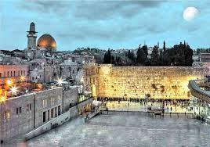
O Muro das Lamentações, é o remanescente físico original do Sagrado Beit Hamikdash (Templo Sagrado). De acordo com os sábios, a santidade não saiu de seu lugar, apesar de fisicamente o templo ter sido destruído, espiritualmente a presença Divina se encontra no local com toda sua intensidade

Túneis do Muro das Lamentações
A Caravana irá visitar os túneis do templo, a parte encoberta do Muro das Lamentações! Você terá a oportunidade de caminham por espaços subterrâneos antigos e fascinantes com descobertas arqueológicas requintadas, chegar ao local mais próximo da Santo Santuário, aonde se encontra a Arca Sagrada, a mesma da época de Moisés e fazer lá sua prece. Conheça as gigantes pedras encontradas que levantam um enigma de como poderiam os homens transportá-la

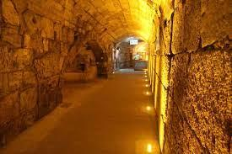

O Templo em 3D

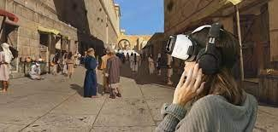
Você entrará em uma realidade virtual, e terá a oportunidade de sentir vivenciando a realidade do Templo há 3000 mil anos atrás

Mearat Hamachpelá (A caverna dos Patriarcas)
Nesta caverna estão enterrados 4 casais: Adão e Eva, Abraão e Sara, Isaac e Rebeca e Jacó e Léa. É um dos locais mais sagrados do judaísmo e de acordo com a tradição o local pelo qual as almas sobem para o Mundo Vindouro após se desprender do corpo

Na fantástica cidade de Hebron, local onde O Rei David iniciou seu reinado sobre o povo judeu, se encontram o túmulo de Ruth e Jessé pai do Rei David, e outras atrações interessantes

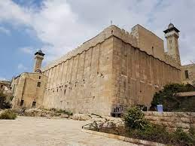

Visita ao rabinato Chefe de Israel

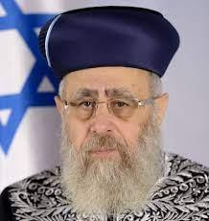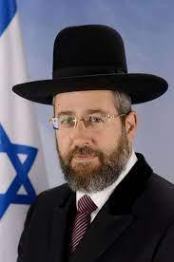

Conheça os rabinos chefes de Israel e receba suas bençãos

* Atividade dependente da agenda dos rabinos chefes

Bairro ortodoxo de Jerusalém
Mea Shearim é um antigo bairro ultraortodoxo no centro de Jerusalém, perto do centro da cidade e da Cidade Velha e um dos primeiros bairros judeus construídos fora dos muros da Jerusalém Antiga.

O bairro hoje consiste em uma maioria absoluta de ultraortodoxos que pertencem a várias ramificações chassidicas e lituânias, e inclui dezenas de yeshivot e sinagogas. Cerca de 10.000 pessoas moram lá

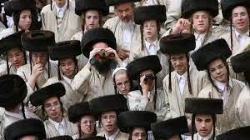

Compras em Gueulá
Gueulá é um bairro vizinho a Meá Shearim, e consiste da parte comercial ortodoxa do local, dezenas de lojas com artigos judaicos, vestiário religioso, livrarias, pizzarias, supermercados e etc... sempre cheios de judeus ortodoxos fazendo suas compras

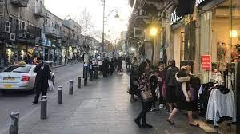

Shefa Yamim

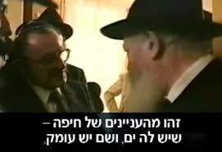
Em 1990 o Rebe de Lubavitch quando recebeu o prefeito de Haifa em sua sinagoga o 770, disse lhe que em Haifa existem pedras preciosas

Desde então, o Chassid Avi Taub, criou a empresa Shefa Yamim de minérios e iniciou escavações no local, aonde foram achadas um grande número de pedras preciosas

Sinagoga de Mosaico

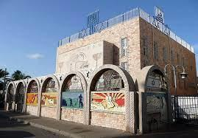
Uma das mais belas sinagogas de Israel, com dezenas de lindos e extraordinários mosaicos contando histórias bíblicas

Cidade Velha de Safed

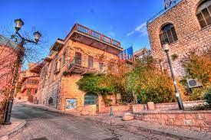
Safed é uma cidade Mágica, berço de vários tsadikim (homens sagrados) como o Arizal, Yossef Karo (escritor do Shulchan Aruch), Rabi Moshe cordoveiro e outros e conhecida como a cidade da Cabalá. Sua espiritualidade é sentida no ar e suas ruelas na cidade velha nos contam a história destes grandes homens

Kfar Chabad

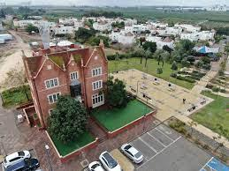
Uma aldeia aonde moram 1000 famílias chabad e cerca de 7200 pessoas. Na aldeia, iremos visitar a famosa fábrica de Matsá, a réplica do 770 a sinagoga do Rebe de Lubavitch e rabinos ilustres

Encontro com renomados rabinos de Israel

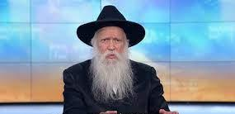

Teremos a oportunidade de aprender, conhecer de perto e interagir com importantes rabinos de Israel, conversar e receber bençãos dos mesmos

Refeições completas de Shabat

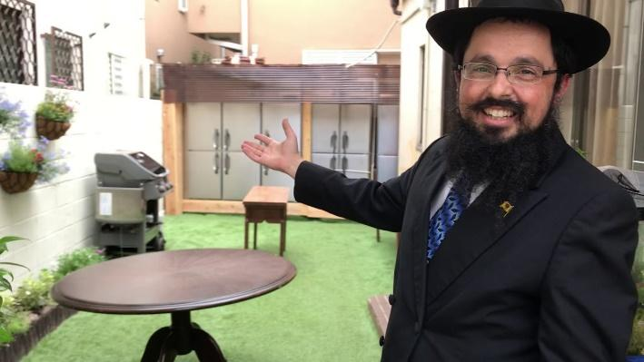

A atmosfera do shabat é algo energizante, principalmente quando ela acontece em um local tão sagrado, e com a presença de pessoas iluminadas

Serviço religioso de Shabat

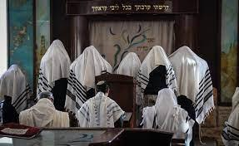
Experimente rezar em uma sinagoga ortodoxa, juntamente com a comunidade judaica

Nossos preços incluem:
    - 7 noites de hotel em meia pensão. Iniciando com jantar e terminando com café da manhã.
    - Traslados de chegada e saída grupal (caso o grupo tenha mais de um voo, deve-se suplemento).
    - 6 dias com Transporte de luxo com ar condicionado e WI-FI free, capacidade de 1 bagagem + 1 mala de mão por pessoa
    - Maleteiros nos hotéis.
    - 6 dias com guia licenciado em português.
    - Entradas nos pontos turísticos de acordo com o itinerário.
    - Diploma de Peregrino do Ministério do Turismo.
    - Mapas, chapéus e presentes da Genesis Tours.

Nossos preços não incluem:
    - Gorjetas – nossa sugestão:
Guia - US$ 6-8, Motorista - US$ 3-5 por pessoa por dia;
Aeroporto (US$ 2 por pessoa), Restaurantes (10% -12%) e hotéis (US$ 2 por pessoa por hotel).
    - Voos internacionais.
    - Água mineral.
    - Almoços ou qualquer outra comida, a exceção das acima mencionadas.
    - Auriculares.
    - Taxas de aeroportos, fronteiras e visados.
    - Gastos pessoais.
    - Seguros médicos e de viagem.
    - Testes PCR e Sorológico.

Política de cancelamento:
Para evitar gastos de cancelamento, a reserva deve ser cancelada até 60 di

